四川大学期末考试试题 (闭卷)
(2010-2011学年第2学期)
- 简答题 (12分)
- 编译器的前端和后端分别包括哪几个阶段？前后端分开有什么好处？

- 解释器和编译器有什么本质区别？

- 词法分析和语法分析的功能分别是什么？

- 分析树与抽象语法树有什么不同？

- 已知字母表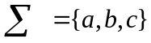，定义在上的语言L具有以下特征：(5分)
- 若出现a，则其后至少紧跟两个c；
- 若出现b，则其后至少紧跟一个c。
试给出可以产生语言L的正规表达式。

- 文法如下：(8分)
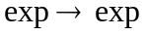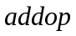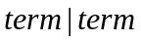
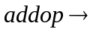+|-
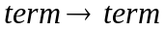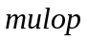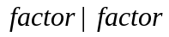
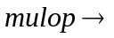*
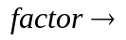(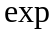)|number
- 给出句子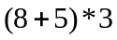的最左推导；
- 构造(1)中句子的抽象语法树。
- 文法如下：(10分)
and 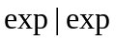 or 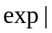not 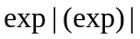TRUE|FALSE
- 此文法是否为二义文法？为什么？
- 试将文法改写为非二义文法，要求运算符优先级由低到高分别是or、and、not，且and和or是左结合的，not是右结合的。

- DFA构造题(20分)
已知正规表达式 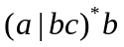
- 使用Thompson构造方法构造对应的NFA；
- 用子集构造法将得到的NFA确定化为DFA；
- 将得到的DFA最小化。

- LL(1)分析题(20分)
文法如下：
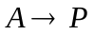a
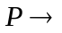ba|bb
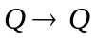a|a
- 消除文法左递归，提左因子；
- 为所得文法的每个非终结符构造First集和Follow集；
- 所得文法是LL(1)文法吗？为什么？
- 构造所得文法的LL(1)分析表。

- LR(k)分析题(25分)
文法如下：
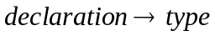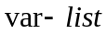
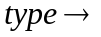int|float
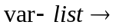id,|id
- 构造文法的LR(0)项目的DFA；
- 构造SLR(1)分析表；
- 这个文法是SLR(1)文法吗？如果不是，请说明原因；
- 给出对应输入串int x,y,z进行SLR(1)分析的步骤(要求给出分析过程中每一步的详细情况，包括：分析栈、输出串及执行的动作)。

